www.aeroidea.ru

Руководство администратора member.startchr.nyc

Версия 1.0
23 декабря 2015 г.

Оглавление

1.Вход в систему
2. Административная панель
2.1. Browse list of users
2.1.1. Фильтрация списка пользователей
2.1.3. Сортировка пользователей
2.1.4. Управление пользователями
2.2. Assign system roles
2.2.1. Назначение ролей пользователям
2.3. Manage course
2.3.1.Управление категориями
2.3.2. Управление курсами
2.4. Manage webinars
2.5. Create webinar
2.6. Browse deleted posts
2.7. Turn course editing off
2.7.1. Добавление ресурса
2.7.2. Добавление действия
2.8. Activity chooser off/Activity chooser on
2.8. Сourse completion

1.Вход в систему
Чтобы войти в систему, администратор должен перейти на member.startchr.nyc и в открывшейся форме авторизации ввести свои логин, пароль и нажать на кнопку “Join the Conversation”.

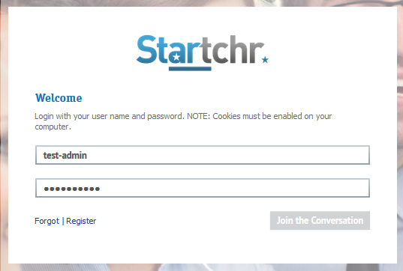

2. Административная панель
Управление контентом сайта происходит через административную панель, расположенную в правом нижнем углу экрана. В административной панели представлены следующие пункты меню:
- Browse list of users
- Assign system roles
- Manage course
- Manage webinars
- Create webinar
- Browse deleted posts
- Turn course editing off/Turn course editing on (отображается только на странице курса)
- Activity chooser off/Activity chooser on (отображается только на странице курса)
- Сourse completion (отображается только на странице курса).

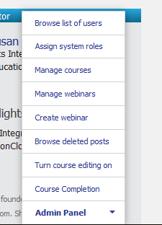

2.1. Browse list of users
В данном разделе хранится список всех пользователей.
В данном разделе администратору доступны следующие возможности:
- просмотр списка пользователей
- фильтрация списка пользователей
- настройка фильтров
- сортировка пользователей
- управление пользователями.

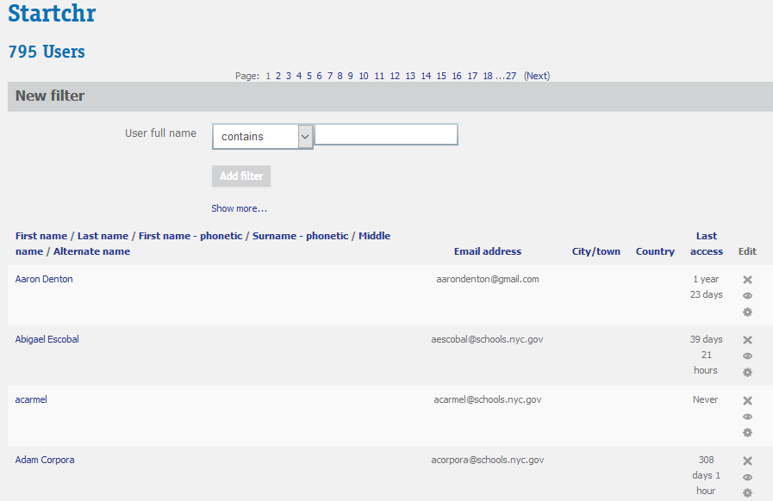

2.1.1. Фильтрация списка пользователей
По умолчанию доступен фильтр по имени пользователя. Необходимо выбрать вариант фильтрации из списка (contains, doesn’t contain, is equal to, starts to, ends to, is empty) и ввести в текстовое поле часть имени пользователя, по которой будет осуществляться фильтрация. После чего необходимо нажать на кнопку “Add filter”, чтобы отфильтровать список согласно установленным условиям фильтрации.
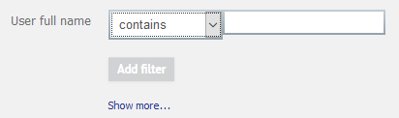
Для использования расширенного фильтра необходимо нажать на ссылку “Show more..”, после чего откроется блок с фильтрами по остальным полям . Чтобы скрыть расширенный фильтр, необходимо нажать на ссылку “Show less...”. Над отфильтрованным списком отображаются примененные фильтры. Чтобы сбросить все фильтры, необходимо нажать на кнопку “Remove all filters”, для удаления избранных фильтров необходимо выделить их и нажать на кнопку “Remove selected”.

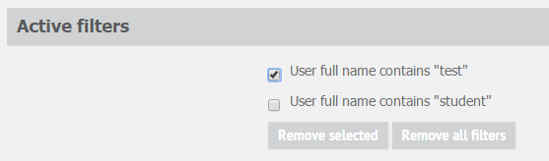

2.1.3. Сортировка пользователей
Доступна сортировка списка пользователей по следующим полям:
- First name
- Last name
- First name - phonetic
- Surname - phonetic
- Middle name
- Alternate name

2.1.4. Управление пользователями
Над пользователями доступны следующие действия:
- Удаление (кнопка )
- Блокировка пользователя (кнопка “Suspend user account”). Пользователь остается заблокированным до тех пор, пока не будет нажата кнопка “Activate user account”
- Редактирование (кнопка “Edit”).

2.2. Assign system roles
В данном разделе администратор имеет возможность назначать пользователям роли.
В таблице представлен список ролей и пользователи с данной ролью.
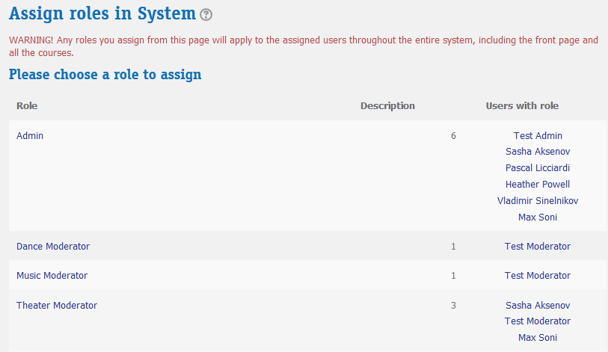

2.2.1. Назначение ролей пользователям
Чтобы назначить пользователю какую-либо роль, необходимо нажать на название роли в таблице и в открывшейся странице выбрать пользователя в блоке “Potential users” выбрать пользователя и нажать на кнопку “Add”, после чего пользователь переместится в блок “Existing users” и ему будет назначена соответствующая роль. Чтобы снять с пользователя роль, необходимо его выбрать в блоке “Existing users” и нажать на кнопку “Remove”.

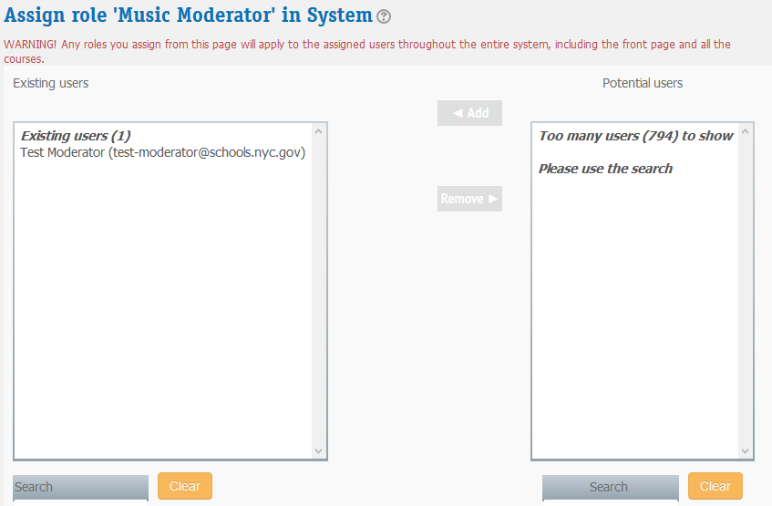

Также предусмотрен поиск пользователей со следующими опциями:
- Keep selected users, even if they no longer match the search
- If only one user matches the search, select them automatically
- Match the search text anywhere in the displayed fields.

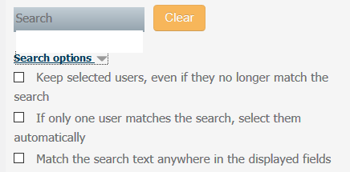

Чтобы назначить пользователей для других ролей, необходимо выбрать нужную роль в выпадающем списке “Assign anotner role”, после чего в блоке “Existing users” отобразятся пользователи с данной ролью, и далее можно либо добавить пользователей с этой ролью, либо удалить.

По клику на ссылку Back to the list of all roles осуществляется переход в список ролей.

2.3. Manage course
В данном разделе осуществляется управление категориями и курсами.

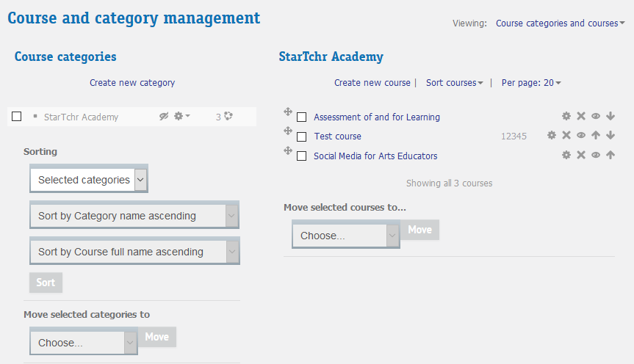
Для настройки отображения курсов и категорий предназначена настройка Viewing.
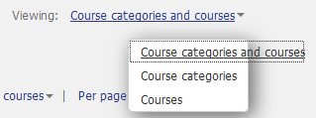
В зависимости от выбранного значения на странице будут отображаться или только категории, или только курсы, или курсы и категории одновременно.

2.3.1.Управление категориями
Чтобы создать новую категорию необходимо нажать на ссылку “Create new category”, заполнить открывшуюся форму и нажать на кнопку “Create category”.

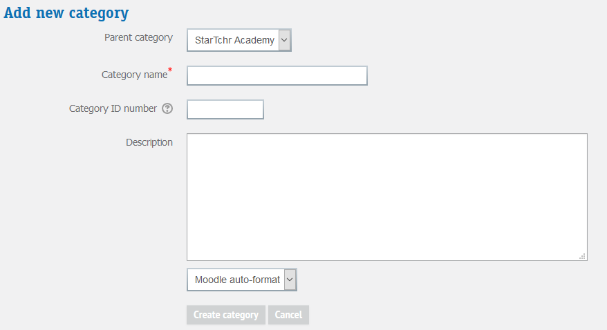

Для категорий доступны следующие действия:
- Show/hide
- Edit
- Create new subcategory
- Delete
- Assign roles
- Permissions
- Cohorts
- Filters
- Restore course
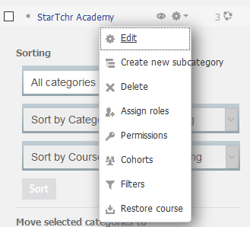

Сортировка

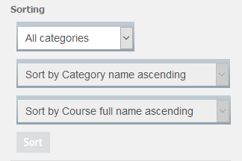

2.3.2. Управление курсами
Создание нового курса
Для создания нового курса необходимо нажать на ссылку “Create new course” и заполнить форму и сохранить изменения.

Сортировка списка курсов
Чтобы отсортировать список курсов необходимо нажать на “Sort courses” выбрать необходимый вариант сортировки.
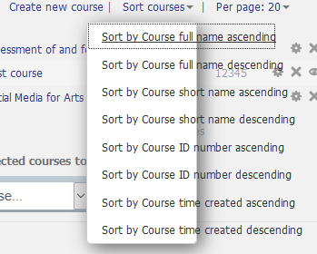

Перемещение курсов в категорию
Чтобы переместить курсы в определенную категорию необходимо, отметить курсы, а в выпадающем списке выбрать необходимую категорию и нажать на кнопку “Move”.

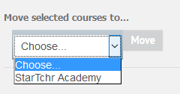

Настройка количества отображаемых на странице курсов
Для настройки количества курсов, отображаемых на одной странице, необходимо в выпадающем списке “Per page” выбрать необходимое значение.
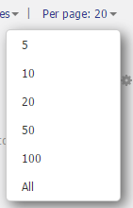

Действия над курсами
Над курсами доступны следующие действия:
- редактировать (кнопка “Edit”)
- удалить (кнопка “Delete”)
- скрыть/показать на сайте (кнопка “Hide/Show”)
- поднять/опустить в списке курсов в разделе “StarTchr Academy” (кнопка “Up/Down”)
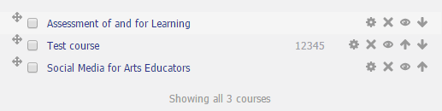

2.4. Manage webinars
В данном разделе осуществляет управление вебинарами:
- редактирование (кнопка “Edit webinar”). Страница редактирования вебинара аналогична форме создания вебинара.
- управление списком слушателей вебинара
По нажатию на кнопку осуществляется переход на страницу управления слушателями вебинара.
В блоке “Enrolled users” представлены пользователи, подписанные на данный вебинар. Чтобы удалить пользователя из числа слушателей, необходимо нажать на кнопку “Remove”, а чтобы добавить пользователей необходимо в строку поиска (под блоком “Not enrolled users”) ввести поисковой запрос, нажать на кнопку “Search”, затем выбрать из найденных пользователей в блоке “Not enrolled users” и нажать на кнопку “Add”.
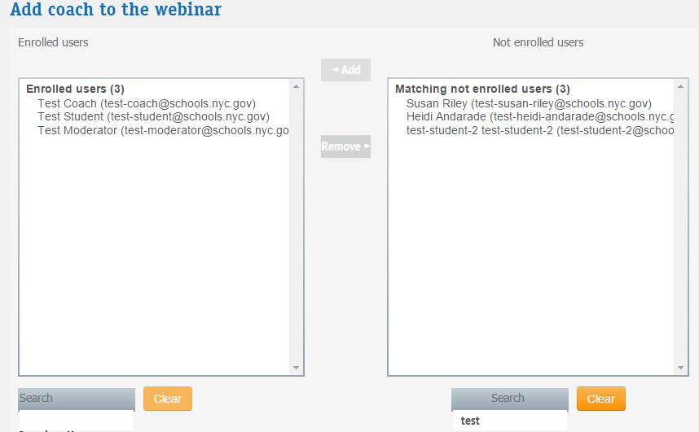

- удаление вебинара (кнопка “Delete”). Чтобы удалить вебинар необходимо нажать на кнопку “Delete”, подтвердить удаление, нажав на кнопку “Yes” в появившемся pop-up ( “Delete webinar?”), после чего вебинар будет удален
- отключение раздела “LiveSeries” в публичной части сайта.

2.5. Create webinar
Данная страница предназначена для создания вебинаров.
Для создания вебинара необходимо заполнить следующие поля:
- Category - выбрать одну из категорий
- Title
- Live location
- Address
- Tickets
- Date time - дата и время начала
- Time duration - длительность вебинара с возможностью указания единицы измерения (минуты, часы, дни и т.д.)
- Poster
- Video
- Description

Поля, отмеченные красной звездочкой, обязательны для заполнения.
По нажатию на кнопку “Save” создается вебинар, по нажатию на кнопку “Cancel” осуществляется переход к списку вебинаров (раздел “Manage Webinars”) без сохранения данных.
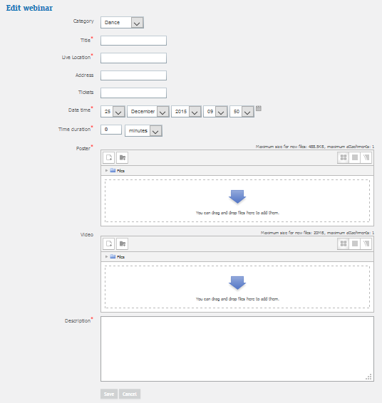

2.6. Browse deleted posts
В данном разделе отображаются удаленные посты. Чтобы восстановить пост, необходимо:
- перейти на страницу редактирования поста
- для поля “Publish to” установить значение “Anyone on this site”, отредактировать пост при необходимости
- нажать на кнопку “Publish Post”, после чего пост отобразится в публичной части сайта.

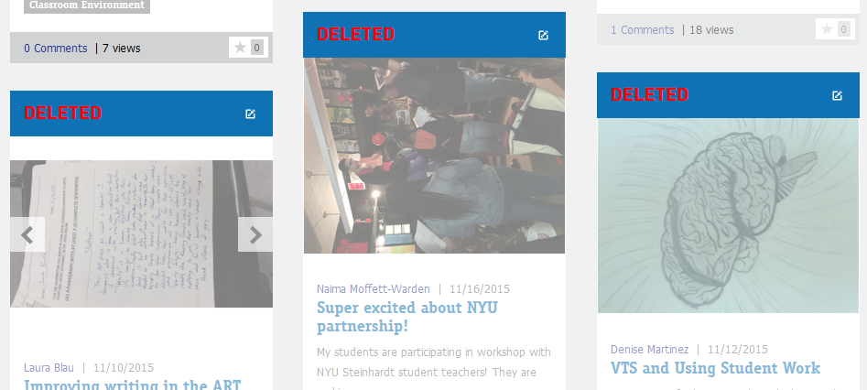

2.7. Turn course editing off
Данный пункт меню отображается в административной панели только на странице курса, необходим для включения режима редактирования курса. Чтобы отредактировать курс, необходимо перейти на страницу курса, в административной панели выбрать пункт “Turn course editing off”. В режиме редактирования можно добавить ресурс или действие.

2.7.1. Добавление ресурса
Чтобы добавить ресурс, необходимо в выпадающем списке “Add a resource..” выбрать одно из значений: Book, File, Folder, IMS content package, Label, Page, URL, после чего откроется форма для создания соответствующего ресурса. Необходимо заполнить форму и нажать на кнопку “Save and return to course”, после чего можно продолжить редактирование курса.

2.7.2. Добавление действия
Чтобы добавить действие, необходимо в выпадающем списке “Add an activity” одно из значений, после чего откроется форма настройки данного действия. После завершения настройки действия необходимо нажать на кнопку “Save and return to course”, после чего можно продолжить редактирование курса.

2.8. Activity chooser off/Activity chooser on
Данный пункт меню отображается в административной панели только на странице курса.
Включение режима “Activity chooser on”/Activity chooser off позволяет включать/выключать редактирование ресурсов на странице курса. Данный режим доступен только при включенном режиме “Turn course editing on”.
Для того чтобы включить возможность добавления, удаления или редактирования ресурсов и действий курса необходимо:
- перейти на страницу курса
- включить режим “Turn course editing on” в административной панели
- включить режим “Activity chooser on” в административной панели.
Для блокировки возможности добавления, удаления и редактирования ресурсов и действий курса необходимо выбрать “Turn course editing off”.

2.8. Сourse completion
Данный пункт меню отображается в административной панели только на странице курса. При нажатии на “Сourse completion” открывается страница, на которой осуществляются настройка условий завершения курса.
Если хотя бы один пользователь выполнил все необходимые условия завершения курса, настройки блокируются для редактирования.

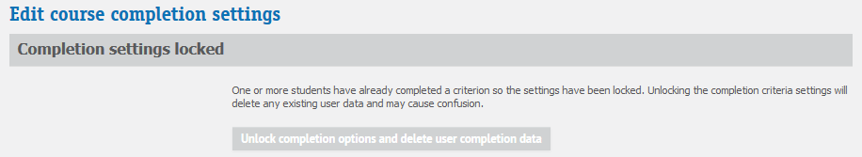
Администратор может разблокировать настройки, нажав на кнопку “Unlock completion options and delete user completion data”.

Критерии завершения курса:
- General
  - Completion requirements
- Condition: Activity completion - необходимо указать, какие активности должны быть завершены (например, пройдено тестирование)
- Condition: Completion of other courses
  - Courses available
- Condition: Date
  - Enable
  - User must remain enrolled until
- Condition: Enrollment duration
  - Enable
  - User must remain enrolled for
- Condition: Unenrollment
  - Enable
- Condition: Course grade
  - Enable
  - Required course grade
- Condition: Manual self completion
  - Enable
- Condition: Manual completion by others - настройка ролей, которым доступно ручное завершение курса
  - Manager
  - Teacher
  - Non-editing teacher
  - Dance Moderator
  - Music Moderator
  - Theater Moderator
  - Visual Arts Moderator
  - Admin
  - Condition requires

